**上傳到github 截圖:**

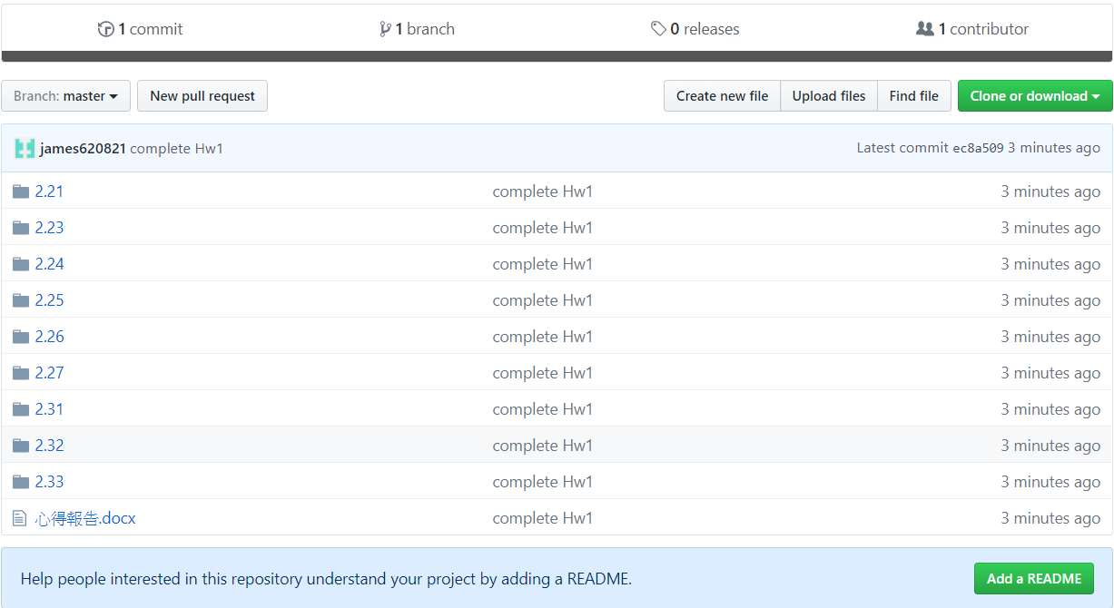

**心得:**

在高中接觸C語言不夠多，經過這次的習題後，已經能知道printf與scanf的用法，剛開始一聽到9個程式要打，非常的害怕，但是經過讀書會並且上網找資料後，一題一題的解決，每解決一題後信心不斷的增加，心裡十分爽快。最後又再一次的練習github的上傳資料，感覺變得更熟悉了。